Міністерство освіти і науки України

Національний університет «Львівська політехніка»

Інститут прикладної математики та фундаментальних наук

Кафедра прикладної математики

**Звіт**

про виконання лабораторної роботи №1

з курсу «Організація баз даних та знань»

**Виконав:**

студент групи ПМ-22

Янів П.В.

**Перевірив:**

Пабирівський В.В.

Львів-2024

**Варіант №11 “Оплата праці”**

На підприємстві працюють працівники, кожен з яких належить до певного структурного підрозділу. Кожен структурний підрозділ має свою назву, код, керівника. Кожен працівник працює на певній посаді та характеризується табельним номером, прізвищем, ім'ям, по-батькові, паспортними даними, датою та місцем народження, домашньою адресою.

На підприємстві встановлені такі форми оплати праці

* основна заробітна плата у вигляді погодинної оплати за кожну відпрацьовану годину, причому для кожної посади існує свій тариф за годину,
* додаткова заробітна плата – оплата за роботу у понад встановлені норми, яка полягає в подвійній оплаті за кожну додатково відпрацьовану годину та потрійній – за кожну відпрацьовану годину у вихідний (субота, неділя) та святковий день.

Працівник кожного року має відпустку. Система повинна зберігати дані про всі відпустки працівників. Одночасно перебувати в відпустці можуть не більше 15% працівників одного відділу. Оплата відпусток проводиться так: S=M/(365-C)*N, де S – сума відпускних, M – сумарний заробіток працівника за останні 12 місяців, 365 – кількість днів у році, С – число святкових днів, N – тривалість відпустки в календарних днях.

Система повинна вести облік робочого часу (фактично відпрацьовані години працівником за кожен день), нараховувати місячну зарплату всім працівникам, розраховувати для кожного працівника заробітну плату до видачі на руки (заробітна плата до видачі на руки – це нарахована заробітна плата мінус соціальний податок 20%).

Система повинна вести облік виплати зарплати працівника.

В системі повинні діяти такі додаткові обмеження: працівник не може працювати в декількох відділах та на декількох посадах одночасно; основна зарплата працівника не може бути меншою від встановленої мінімальної зарплати, працівнику забороняється нараховувати зарплату після його звільнення; виплата зарплати працівникам повинна здійснюватись не пізніше 10 числа наступного місяця, який слідує за відпрацьованим, при порушенні цього правила працівнику додається до зарплати за поточний місяць пеня в розмірі 0,1% від суми заборгованості за кожен прострочений день.

* розрахункову відомість заробітної плати для відділу,
* відомість на отримання заробітної плати для відділу,
* відомість про роботу працівника впродовж певного періоду,
* відомість про борг підприємства перед працівниками.

**Завдання**:

1) Створити концептуальну та логічну модель предметної області згідно з описом, отриманим в викладача (відповідно до обраної предметної області).

2) Створити базу даних: створити таблиці, задати всі потрібні обмеження, створити зв’язки між таблицями. Схема бази даних повинна містити приклади використання сурогатних ключів створених за допомогою послідовностей (sequences). Схема бази даних повинна містити приклади використання всіх можливих способів перевірок обмеження цілісності, зокрема зовнішні ключі, вимоги на унікальність полів, перевірки типу CHECK, перевірки типу NULL/NOT NULL, тощо.

3) Ввести по декілька записів в кожну таблицю, проаналізувати цілісність даних.

1. Схема бази даних (діаграма)

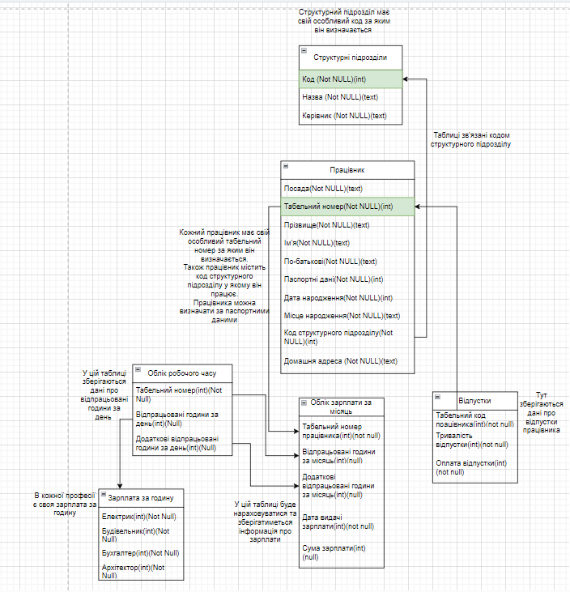

1. Таблиці даних у SSMS:

Department:

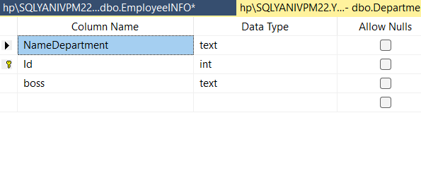

EmployeeINFO:

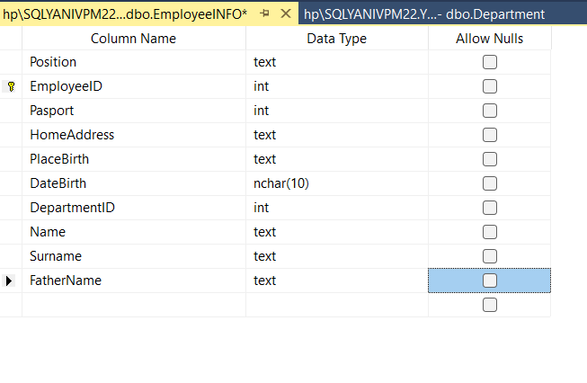

Vacantion:

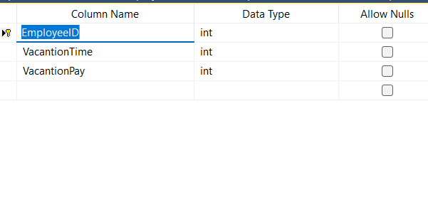

SalaryPerHour:

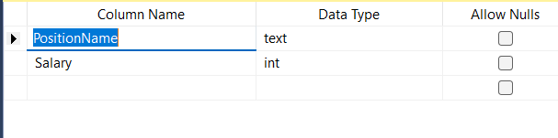

SalaryGive:

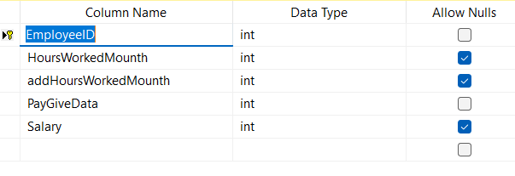

HoursWorked:

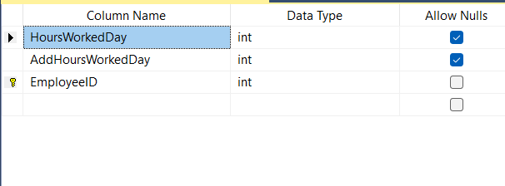

1. SQL-запити для перевірки цілісності таблиць

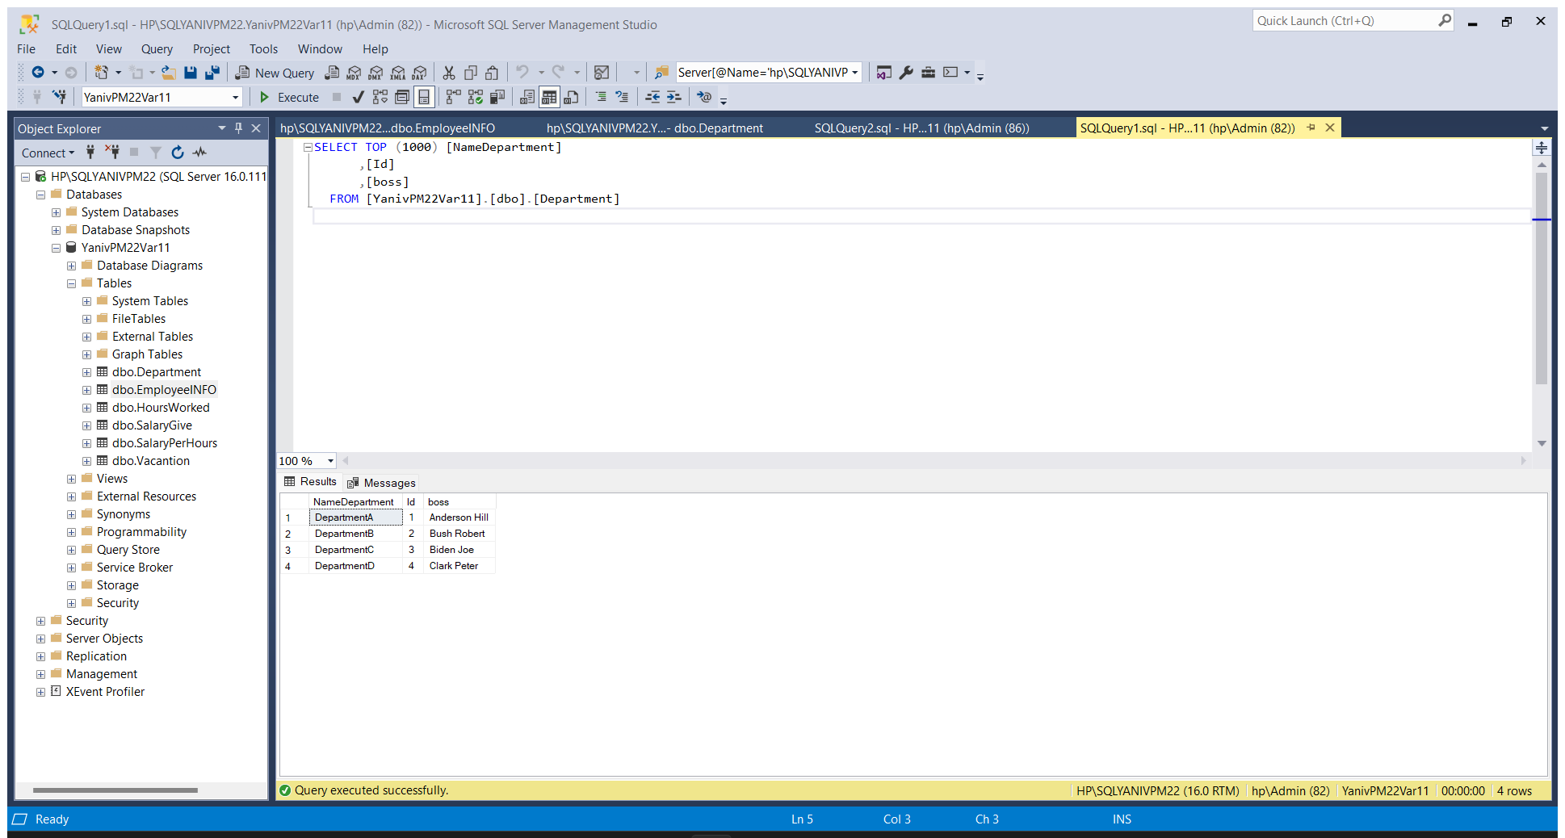

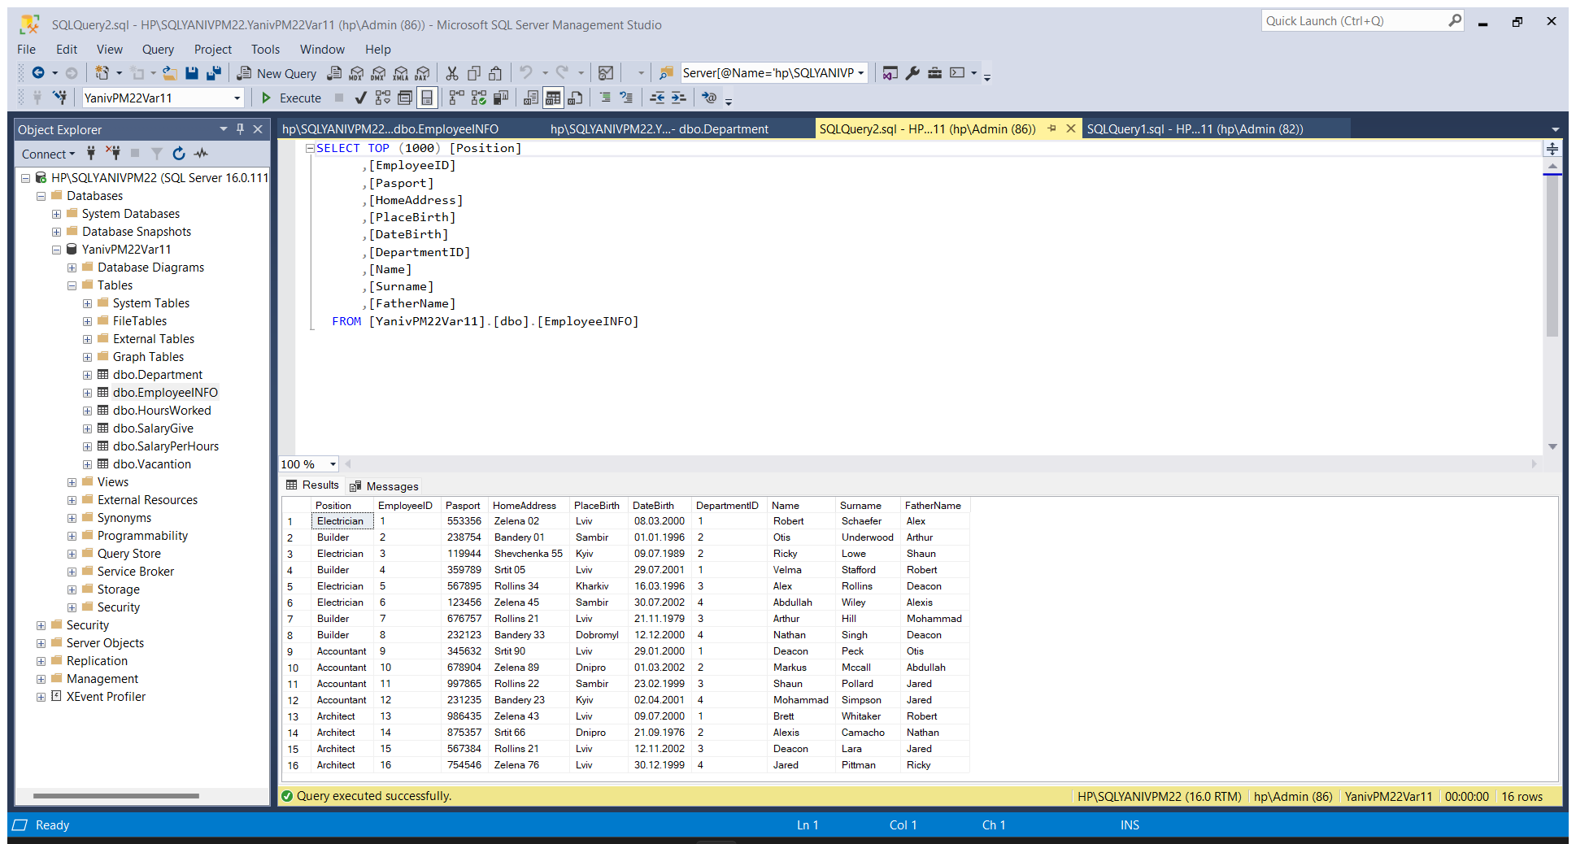

**GitHub репозиторій:** https://github.com/PetroYaniv/DBSQLYanivPetroPM22.git

**Висновок:** Створив схему бази даних згідно варіанту завдання, задав усі необхідні обмеження, типи даних для кожного типу. Згідно створеної схеми у SSMS створив базу даних. У цій базі даних створив таблиці та заповнив їх інформацією, для кожної таблиці створив ключі та перевірив цілісність таблиці за допомогою SQL-запитів.